

**COMUNE DI CASALBUTTANO ED UNITI**

*(Prov. di Cremona)*

**L’AMMINISTRAZIONE**

RENDE NOTO

che intende riproporre anche per l’anno scolastico 2024/2025 il servizio di pre-scuola

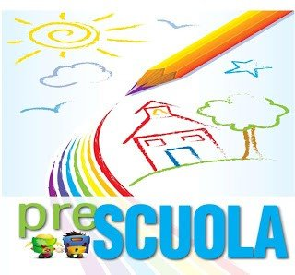

Il servizio è rivolto agli alunni della scuola dell’infanzia e primaria di Casalbuttano.

Il punto di accoglienza degli alunni è la scuola dell’infanzia. Per i bambini della primaria sarà garantito il successivo trasporto a scuola con lo scuolabus.

L’iscrizione comporta la corresponsione di tariffa come segue:

|  |  |  |
| --- | --- | --- |
| TIPO | TARIFFA €. | TARIFFA RIDOTTA MESI DI SETTEMBRE E DICEMBRE |
| Pre-orario mensili | 25,00 | 12,50 |
| Pre-orario: 2 fratelli quota unica | 33,00 | 16,50 |
| Pre-orario: 3 fratelli quota unica | 43,00 | 21,50 |

Verranno accolte le richieste fino ad un massimo di n. 15 alunni.

Il servizio verrà attivato in presenza di almeno 5 bambini iscritti.

**Iscrizioni entro il 31.7.2024**

IL SINDACO

*(Paolo Bandera)*